_________________________________________________________________________

1R/: La programación orientada a objetos (POO) se basa en cómo las personas seleccionan y manipulan objetos en el mundo real. En realidad, es necesario describir detalladamente las funciones, características y comportamiento de un objeto. Otro problema es el enfoque estructurado, lo que significa que la resolución de un problema se realiza de forma muy lineal o estructurada.
_________________________________________________________________________
2R/: La abstracción, la encapsulación, la herencia y el polimorfismo son herramientas que nos ayudan a diseñar nuestros programas para que funcionen correctamente y sin errores, o para que sean más respetuosos. En otras palabras, al usar fragmentos de código ya escritos, podemos hacerlos más flexibles y versátiles, permitir que nuestros sistemas se utilicen en diferentes entornos y hacerlos más organizados y eficientes.
_________________________________________________________________________
3R/: Las clases son fáciles de escribir, al igual que la creación de objetos con propiedades y comportamientos, lo que hace que los programas funcionen de forma más inteligente y eficiente.
Ejemplo:
- clase: son los moldes para hornear postres (un chiste de recetas)
- Atributos: características de los productos horneados
- Métodos: lo que un objeto puede hacer
- Variables: almacenan datos
- Condiciones (if switch): realizan decisiones en el código
- Estructuras repetitivas (bucle for o while): ejecutan repetidamente parte del código

_________________________________________________________________________

4R/: Es un lenguaje rápido que permite a las personas realizar como un bloque de notas fácil de ver y entender una clase en este caso UML además es una notación estándar
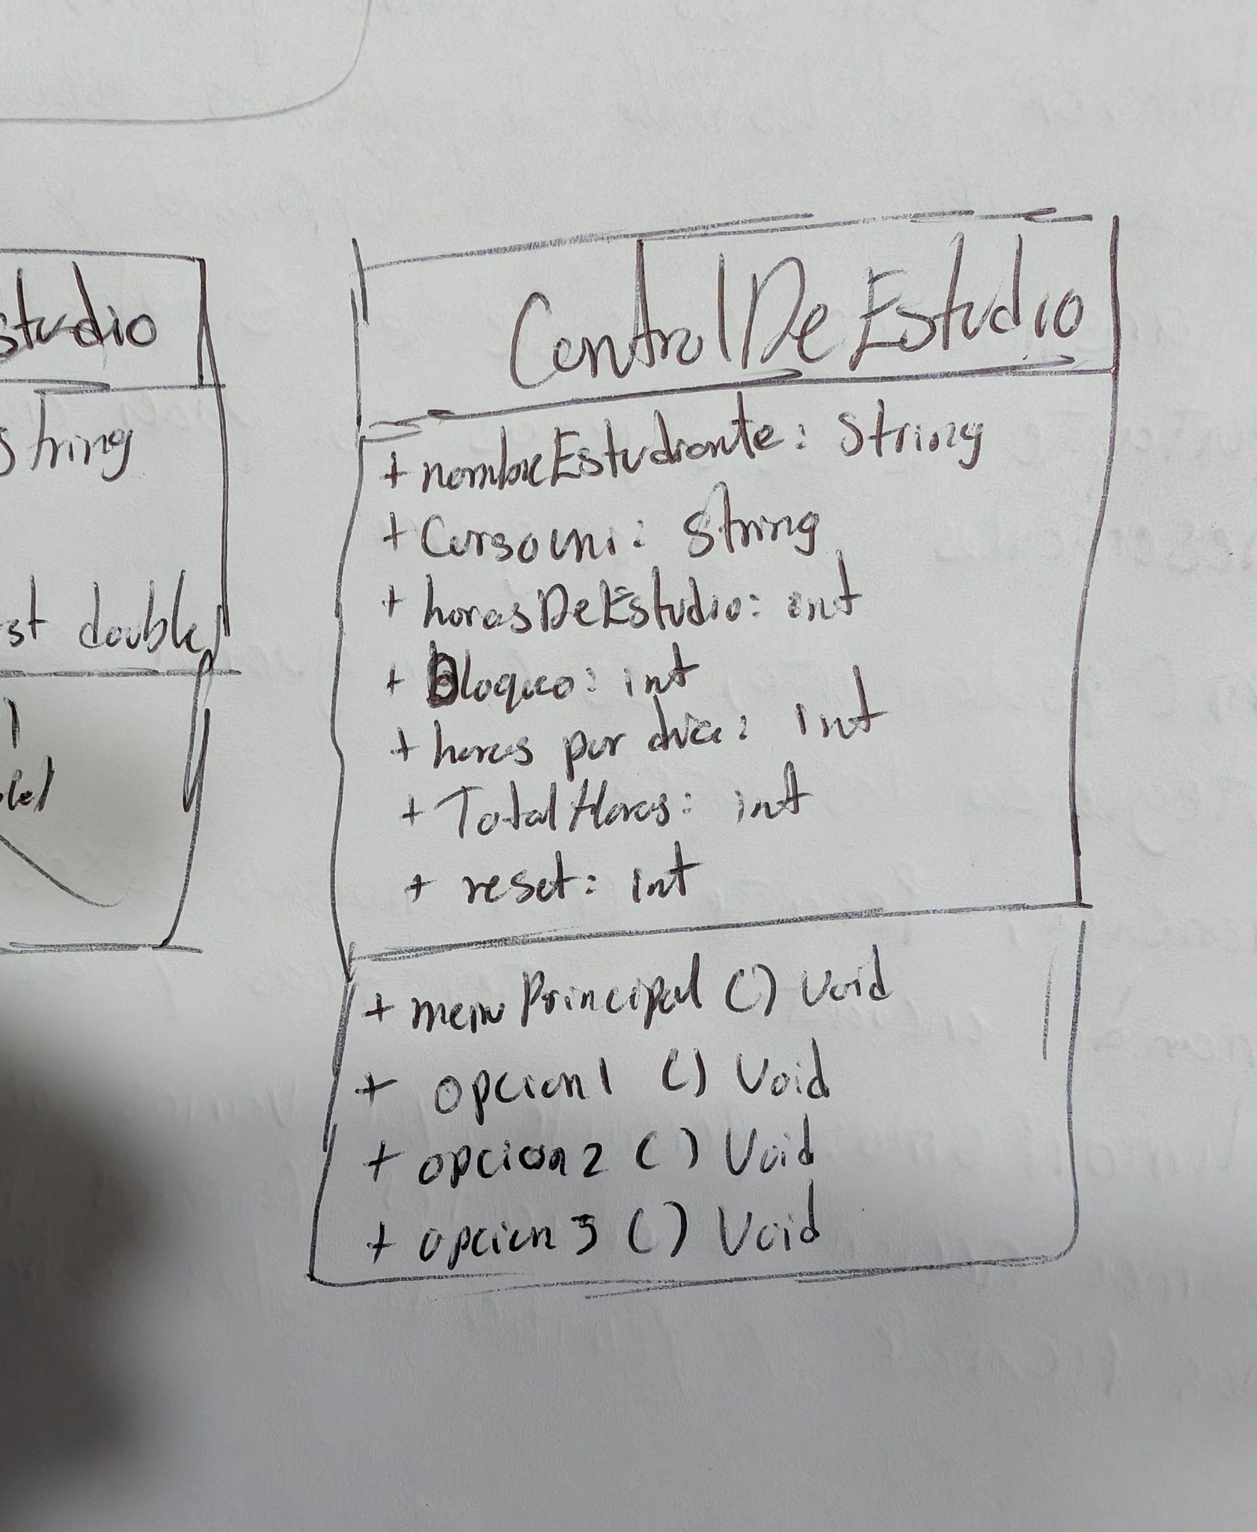
Ejemplo:

